Grupa PSB, 15.01.2026 r.

Grupa PSB Handel S.A. uruchamia eSkarbonkę WOŚP dla gastroenterologii dziecięcej.

Grupa PSB Handel S.A., największa sieć handlowa w branży budowlanej w Polsce, dołącza do 34. Finału Wielkiej Orkiestry Świątecznej Pomocy. W 2026 roku firma wraz z Partnerami sieci angażuje się w zbiórkę środków na rzecz hasła finału: „Zdrowe brzuszki naszych dzieci”, wspierając rozwój gastroenterologii dziecięcej i zakup nowoczesnego sprzętu medycznego dla szpitali.

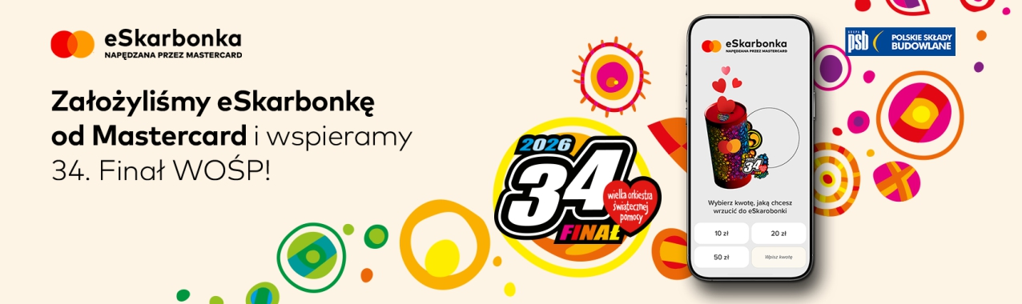

W ramach działań uruchomiona została firmowa eSkarbonka PSB. Celem inicjatywy jest realne wsparcie działań Fundacji WOŚP. Dodatkowo Centrala PSB przekazała do sztabów WOŚP przedmioty przeznaczone na licytacje, aktywnie wspierając finałowe zbiórki prowadzone w całej Polsce.

Siła Grupy PSB to nie tylko skala działalności i zasięg, ale przede wszystkim ludzie. Jako odpowiedzialny biznes wierzymy, że możemy realnie wpływać na otaczający nas świat i chcemy wykorzystywać ten potencjał w słusznej sprawie – podkreślają przedstawiciele Grupy PSB Handel S.A.

Organizatorzy zachęcają do wpłat dowolnych kwot oraz aktywnego udostępniania informacji o zbiórce w mediach społecznościowych. Każde zaangażowanie zwiększa zasięg akcji i przyczynia się do skuteczniejszego wsparcia placówek medycznych.

eSkarbonka PSB dostępna jest pod adresem:
🔗 https://eskarbonka.wosp.org.pl/bajomysepu

Zbiórka prowadzona będzie do dnia Finału WOŚP – 25 stycznia 2026 roku.

Grupa PSB Handel S.A. po raz kolejny udowadnia, że biznes i społeczne zaangażowanie mogą iść w parze, a współpraca przynosi realne, mierzalne efekty.

Gramy do końca świata i jeden dzień dłużej.

Marzena Mysior-Syczuk
Senior Public Relations Specialist
Grupa PSB Handel S.A.
tel. +48 41 / 378 52 23, 608 517 617,
e-mail: Marzena.Syczuk@centralapsb.pl

Grupa PSB Handel S.A.
Grupa PSB Handel S.A. z siedzibą w Wełczu k./Buska-Zdroju, działa na rynku od ponad 27 lat. Jest największą i najszybciej rozwijającą się siecią hurtowni materiałów budowlanych oraz marketów dom i ogród w Polsce. Obecnie Grupa zrzesza ponad 400 małych i średnich, rodzinnych firm z terenu całej Polski, które prowadzą handel w 275 składach budowlanych, w 400 marketach PSB Mrówka oraz w 81 placówkach handlowych PSB Profi. Placówki obecne są w 90% powiatów w Polsce, co sprawia, że Grupa PSB dociera do niemal każdego mieszkańca kraju. Łącznie zatrudniają one około 14 tysięcy osób.
W 2024 r. łączne przychody partnerów PSB ze sprzedaży materiałów budowlanych oraz do domu i ogrodu, wyniosły 9,1 mld zł, co stanowi wzrost o 4,9% w porównaniu z 2023 rokiem. Z kolei przychody Grupy PSB Handel S.A. osiągnęły 4,2 mld zł, co oznacza wzrost o ponad 8% rok do roku.
Według badań prowadzonych w 2025 roku dowolną markę Grupy PSB rozpoznaje prawie 80% respondentów.

